2

8/11/2022

Bionexo

RESULTADO – TOMADA DE PREÇO

N° 20221710TP31029HMNSL

O Instituto de Gestão e Humanização – IGH, entidade de direito privado e sem fins

lucrativos, classificado como Organização Social, vem tornar público o resultado da Tomada

de Preços, com a finalidade de adquirir bens, insumos e serviços para o o HEMNSL -

Hospital Est. Maternidade Nossa Senhora de Lourdes, com endereço à Rua 230, Qd. 709,

S/N, Setor Nova Vila, Goiânia/GO, CEP: 74.640-210.

Bionexo do Brasil Ltda

Relatório emitido em 28/11/2022 16:02

**Comprador**

IGH - Maternidade Nossa Senhora De Lourdes (11.858.570/0005-67)

RUA 230, QUADRA 709 LOTE 11 - SETOR NOVA VILA - GOIÂNIA, GO CEP: 74640-210

**Relação de Itens (Confirmação)**

Pedido de Cotação : 248634215

COTAÇÃO Nº 31029 - MATERIAL DE LIMPEZA - HEMNSL OUT/2022

Frete Próprio

Observações: \*PAGAMENTO: Somente a prazo e por meio de depósito em conta PJ do fornecedor.

\*

FRETE: Só serão aceitas propostas com frete CIF e para entrega no endereço: RUA 230 QUADRA 709

LOTE 11 - Setor Nova Vila, Goiânia/GO CEP: 74640-210, dia e horário especificado. \*CERTIDÕES: As

Certidões Municipal, Estadual de Goiás, Federal, FGTS e Trabalhista devem estar regulares desde a data

da emissão da proposta até a data do pagamento. \*REGULAMENTO: O processo de compras obedecerá

ao Regulamento de Compras do IGH, prevalecendo este em relação a estes termos em caso de

divergência.

Tipo de Cotação: Cotação Normal

Fornecedor : Todos os Fornecedores

Data de Confirmação : Todas

**Faturamento**

**Mínimo**

**Validade da**

**Proposta**

**Condições de**

**Pagamento**

**Fornecedor**

**Prazo de Entrega**

**Frete Observações**

**PM DOS REIS LTDA**

GOIÂNIA - GO

Polyanna Marinho Dos Reis - (62)

1 dias após

confirmação

1

R$ 0,0000

13/11/2022

30 ddl

CIF

null

9

9976-5278

DIRETOR@APARECIDAMED.COM.BR

**[Mais informações](javascript: f_mais_info(237171))**

**Programação**

**de Entrega**

**Preço**

**Unitário**

**Valor**

**Total**

**Produto**

**Código**

**Fabricante Embalagem Fornecedor Comentário Justificativa**

**Quantidade**

**Usuário**

1

ALCOOL GEL

0% 800ML ->

ALCOOL GEL

REFIL

COMPATIVEL C/

DISPENSADOR

13730

-

ALCOOL

GEL 800ML

REFIL

PREMISSE -

PREMISSE -

PREMISSE

UND

PM DOS

REIS LTDA

null

;FORNECEDOR

R$

140 Unidade

R$

Rosana De

7

SANTÉ MÉDICA 11,7000

HOSPITALAR

NÃO

RESPONDEU E-

MAIL DE

1.638,0000 Oliveira

Moura

23/11/2022

14:03

8

00ML REFIL DE

ALCOOL GEL

COMPATIVEL

COM O

HOMOLOGAÇÃO.

DISPENSADOR

PARA ALCOOL

UTILIZADO NA

UNIDADE COM

CAPACIDADE

PARA 800ML -

UNIDADE - GEL

ALCOOLICO

PARA MAOS

7

0% ,

PRINCIPIO

ATIVO : ALCCOL

ETILICO 70%

SEM PERFUME ,

FORMA DE

APRESENTAÇÃO:

REFIL 800ML,

NECESSARIO

APRESENTAÇÃO

DE FICHA

TECNICA

COMPATIVEL

,

https://bionexo.bionexo.com/jsp/RelatPDC/relat\_adjudica.jsp

1/2

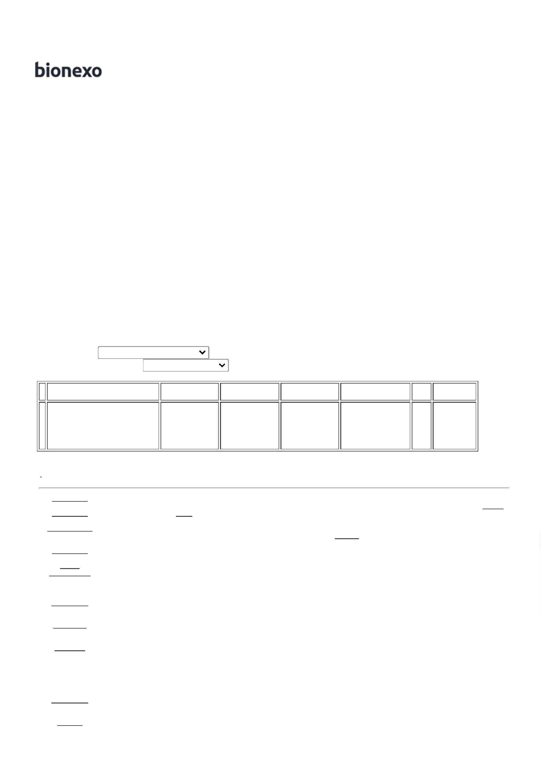

2

8/11/2022

Bionexo

COM O

DISPENSADOR

PARA ALCOOL

UTILZADO NA

UNIDADE COM

CAPACIDADE DE

8

00ML.

**Total**

**Parcial:**

R$

1

1

40.0

40.0

1.638,0000

Total de Itens da Cotação: 1

Total de Itens Impressos: 1

**Total**

**Geral:**

R$

1.638,0000

Clique [aqui](javascript:chama_completo(248634215)) para geração de relatório completo com quebra de página

https://bionexo.bionexo.com/jsp/RelatPDC/relat\_adjudica.jsp

2/2

